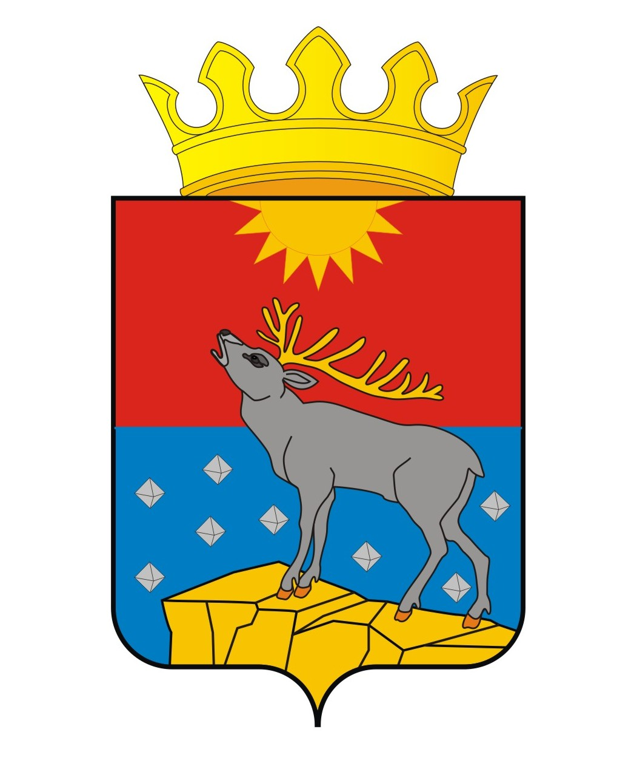

АДМИНИСТРАЦИЯ КРАСНОВИШЕРСКОГО

МУНИЦИПАЛЬНОГО РАЙОНА

ПЕРМСКОГО КРАЯ

П О С Т А Н О В Л Е Н И Е

12.07.2019 № 297

Об итогах XVII районного конкурса социальных и культурных проектов

На основании решения Земского Собрания Красновишерского муниципального района от 27 июня 2019 г. № 131 «О внесении изменений в решение Земского Собрания Красновишерского муниципального района от 28.12.2018 № 72 «О бюджете Красновишерского муниципального района на 2019 год и на плановый период 2020 и 2021 годов», постановлений администрации Красновишерского муниципального района Пермского края от 29 декабря 2017 г. № 857 «Об утверждении муниципальной программы «Развитие культуры в Красновишерском муниципальном районе» (в редакции постановления администрации Красновишерского муниципального района от 26 июня 2019 г. № 246), от 29 декабря 2017 г. № 859 «Об утверждении муниципальной программы «Развитие физической культуры, спорта и туризма в Красновишерском муниципальном районе» (в редакции постановления администрации Красновишерского муниципального района от 29 апреля 2019 г. № 163), от 30 мая 2019 г. № 199 «О проведении ХVII районного конкурса социальных и культурных проектов» и решения конкурсной комиссии по подведению итогов XVII районного конкурса социальных и культурных проектов от 3 июля 2019 г. (протокол от 3 июля 2019 г. № 1)
Администрация Красновишерского муниципального района ПОСТАНОВЛЯЕТ:
1. Утвердить:
1.1 грантовый фонд XVII районного конкурса социальных и культурных проектов (приложение 1);
1.2 список победителей XVII районного конкурса социальных и культурных проектов (приложение 2).
2. Департаменту муниципальных учреждений администрации Красновишерского муниципального района Пермского края:
2.1 в срок до 19 июля 2019 года заключить договоры на реализацию проектов с победителями XVII районного конкурса социальных и культурных проектов, получившими финансирование за счет средств муниципальных программ «Развитие физической культуры, спорта и туризма в Красновишерском муниципальном районе», «Развитие культуры в Красновишерском муниципальном районе»;
2.2 обеспечить методическое сопровождение и контроль за ходом реализации проектов.
3. Обнародовать настоящее постановление в Муниципальном бюджетном районном учреждении культуры «Красновишерская межпоселенческая централизованная библиотечная система» и разместить на официальном сайте Красновишерского городского округа.
4. Контроль за исполнением настоящего постановления возложить на заместителя главы Красновишерского муниципального района Пед О.Н.

Глава муниципального района -
глава администрации
Красновишерского
муниципального района Е.В. Верещагин

Приложение 1
к постановлению
администрации
Красновишерского
муниципального района
от 12.07.2019 № 297

ГРАНТОВЫЙ ФОНД
XVII районного конкурса социальных и культурных проектов

№  п/п | Источник финансирования | Направление расходов | Объем финансирования, руб.
1. | 2. | 3. | 4.
- Бюджет Красновишерского муниципального района
1.1 | Муниципальная программа «Развитие культуры в Красновишерском муниципальном районе» | Реализация проектов - победителей XVII районного конкурса социальных и культурных проектов | 471800
1.1 |  | Проведение торжественного мероприятия, посвященного награждению победителей и подведению итогов районного и прочих конкурсов | 15000
1.2 | Муниципальная программа «Развитие физической культуры, спорта и туризма в Красновишерском муниципальном районе» | Реализация проектов - победителей XVII районного конкурса социальных и культурных проектов | 50000
2. Привлеченные средства от хозяйствующих субъектов
2.1 | АО «Соликамскбумпром» | Реализация проектов - победителей XVII районного конкурса социальных и культурных проектов | 120000
ИТОГО |  |  | 656800

Приложение 2
к постановлению
администрации
Красновишерского
муниципального района
от 12.07.2019 № 297

СПИСОК
победителей XVII районного конкурса
социальных и культурных проектов

№  п/п | Название проекта | Руководитель проекта | Заявитель - организация/ учреждение | Средства гранта, руб. | Итоговый балл | Источник финансирования
Номинация «Творческий прорыв»
1. | А у нас, у пионеров, слово с делом не расходятся…» | Пехова Светлана Анатольевна | Муниципальное бюджетное образовательное учреждение дополнительного образования «Центр дополнительного образования им. Б.Б. Протасова» | 44000 | 40 | АО «Соликамскбумпром»
2. | Мировая окрошка | Собянина Надежда Михайловна | Муниципальное бюджетное учреждение «Культурно-досуговый центр Верх-Язьвинского сельского поселения» | 15200 | 40 | Муниципальная программа  «Развитие культуры в Красновишерском муниципальном районе»
3. | Волшебный мир танца | Власова Анна Николаевна | Муниципальное бюджетное учреждение «Центр организации досуга» (клуб «Геолог») | 17500 | 35 | Муниципальная программа  «Развитие культуры в Красновишерском муниципальном районе»
4. | У посёлка нынче юбилей | Антипина Елена Сергеевна | Муниципальное бюджетное учреждение «Культурно-досуговый центр Верх-Язьвинского сельского поселения» | 15000 | 38 | АО «Соликамскбумпром»
5. | Диалог культур | Бардакова Наталья Александровна | Некоммерческая общественная организация «Районный фонд социальной поддержки населения» | 38900 | 40 | Муниципальная программа  «Развитие культуры в Красновишерском муниципальном районе»
Номинация «Спортивному движению-наше уважение»
6. | Волейбол-на улицу | Гилева Ирина Николаевна | МБУ «Центр организации досуга» (Дом спорта) | 25000 | 40 | Муниципальная программа  «Развитие физической культуры, спорта и туризма в Красновишерском муниципальном районе»
7. | Со спортом дружить – здоровым жить! | Чадова Галина Афанасьевна | Красновишерская общественная организация ветеранов (пенсионеров) войны, труда, Вооруженных Сил и правоохранительных органов | 25000 | 40 | Муниципальная программа  «Развитие физической культуры, спорта и туризма в Красновишерском муниципальном районе»
Номинация «Театра мир откроет нам свои кулисы»
8. | На крыльях таланта | Клементьева Светлана Александровна | Муниципальное бюджетное учреждение культуры «Районный Дом культуры» | 36000 | 39 | Муниципальная программа  «Развитие культуры в Красновишерском муниципальном районе»
9. | Социальный кинозал на Вишере | Антипина Татьяна Анатольевна | Муниципальное бюджетное учреждение культуры «Красновишерский районный краеведческий музей» | 25000 | 38 | Муниципальная программа  «Развитие культуры в Красновишерском муниципальном районе»
10. | Кукольный театр своими руками | Судницына Надежда Владимировна | Красновишерский психоневрологический интернат», филиал ГБУ ПК «Соликамский ДИПИ» | 30000 | 40 | АО «Соликамскбумпром»
Номинация «Остров семейных сокровищ»
11. | FAMILY FEST | Дохно Людмила Вячеславовна | Муниципальное бюджетное учреждение культуры «Районный Дом культуры» | 31000 | 40 | АО «Соликамскбумпром»
12. | Создание условий для развития социальной, культурной деятельности общественных организаций в Красновишерском муниципальном районе на 2019 год | Шендель Ирина Сергеевна | Некоммерческая организация «Районный фонд социальной поддержки населения» | 339200 | 40 | Муниципальная программа  «Развитие культуры в Красновишерском муниципальном районе»
ИТОГО |  |  |  | 641800 |  | За счет всех источников

